试验六、A/D转换实验和D/A转换实验
一、实验目的
1. 学习理解模/数信号转换的基本原理。
2. 掌握模/数转换芯片 ADC0809 的使用方法。
二、实验设备
PC 机一台，TD-PITE 实验装置或 TD-PITC 实验装置一套，万用表一个。
三、实验内容
编写实验程序，将ADC单元中提供的0V～5V信号源作为ADC0809的模拟输入量，进行A/D转换，转换结果通过变量进行显示。
四、实验原理
ADC0809 包括一个 8 位的逐次逼近型的 ADC 部分，并提供一个 8 通道的模拟多路开关 和联合寻址逻辑。用它可直接输入 8 个单端的模拟信号，分时进行 A/D 转换，在多点巡回检 测、过程控制等应用领域中使用非常广泛。ADC0809 的主要技术指标为：
分辨率：8 位
单电源：＋5V
总的不可调误差：±1LSB
转换时间：取决于时钟频率
模拟输入范围：单极性 0～5V
时钟频率范围：10KHz～1280KHz
ADC0809 的外部管脚如图 4.47 所示，地址信号与选中通道的关系如表 4.6 所示。
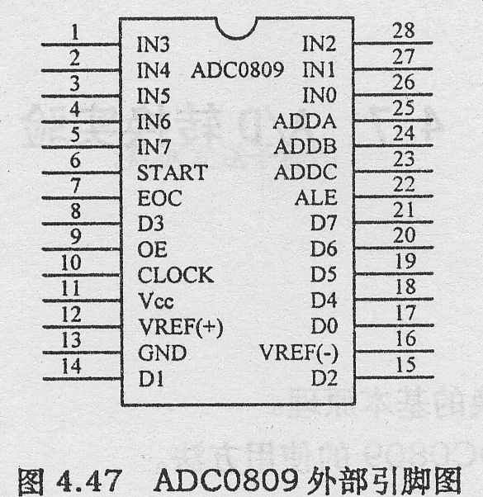
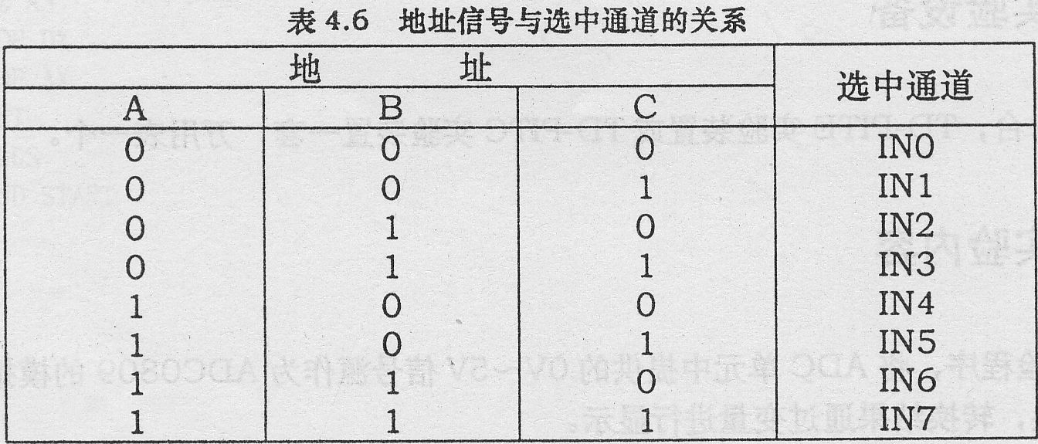

模／数转换单元电路图如图4．48所示：
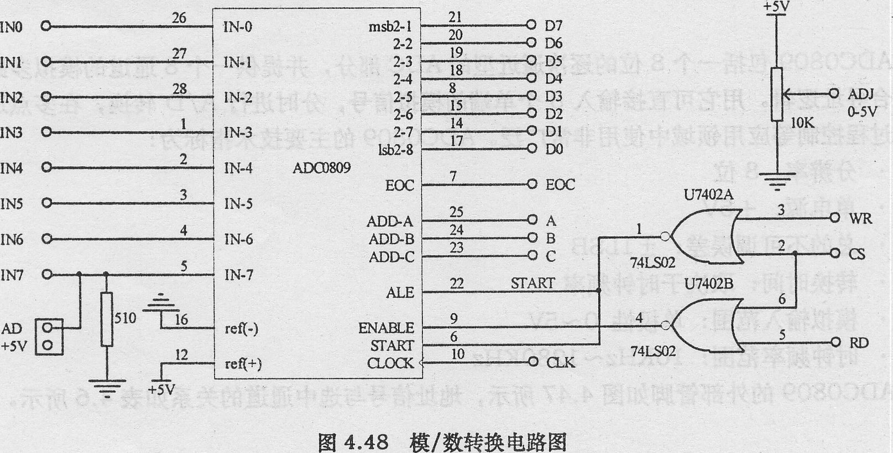

五、实验步骤
1．按图4．49连接实验线路。
2．编写实验程序，经编译、链接无误后装入系统。 ．
3．将变量VALUE添加到变量监视窗口中。
4．在JMP START语句行设置断点，使用万用表测量ADJ端的电压值，计算对应的采样值，然后运行程序。
5．程序运行到断点处停止运行，查看变量窗口中VALUE的值，与计算的理论值进行比较，看是否一致(可能稍有误差，相差不大)。
6．调节电位器，改变输入电压，比较VALUE与计算值，反复验证程序功能。
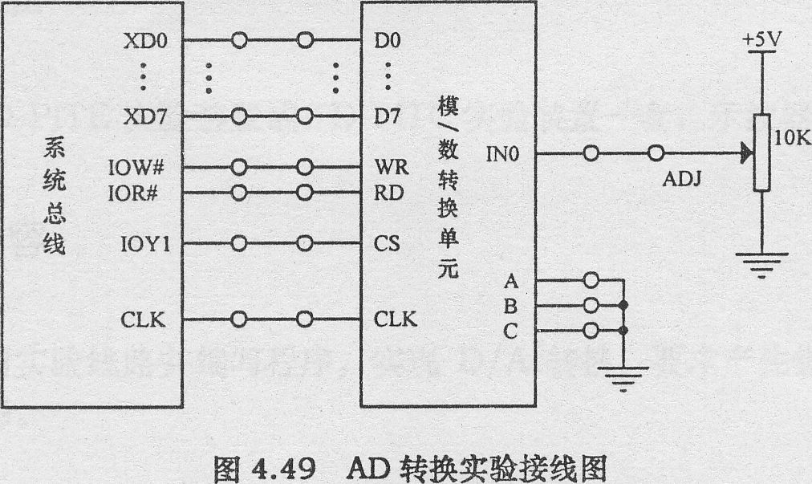

实验程序清单（AD1.ASM）
SSTACK SEGMENT STACK
DW 64 DUP(?)
SSTACK ENDS
PUBLIC VALUE ;设置全局变量以便变量监视
DATA SEGMENT
VALUE DB ? ;AD转换结果
DATA ENDS

CODE SEGMENT
ASSUME CS:CODE,CD:DATA
START: MOV AX, DATA
MOV DS, AX
MOV DX, 640H ;启动AD采样
OUT DX, AL
CALL DALLY
IN AL, DX ;读AD采样结果
MOV VALUE,AL ;将结果送变量
JMP START ;在此处设置断点，观察变量窗口中的value值

DELAY: PUSH CX
PUSH AX
MOV CX, 100H
A5: MOV AX, 0800H
A6: DEC AX
JNZ A6
LOOP A5
POP AX
POP CX
RET

CODE ENDS
END START

六、实验结果和截图
在JMP处设置断点，以便观察变量窗口中的value值：
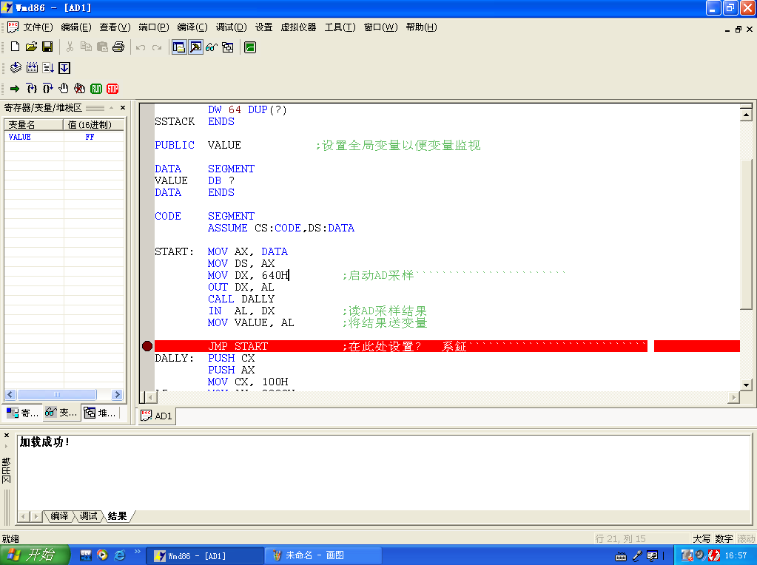
D/A 转换实验
一、实验目的
1.学习数/模转换的基本原理。
2.掌握 DAC0832 的使用方法。
二、实验设备
PC 机一台，TD-PITE 实验装置或 TD-PITC 实验装置一套，示波器一台。
三、实验内容
设计实验电路图实验线路并编写程序，实现 D/A 转换，要求产生锯齿波、脉冲波，并用 示波器观察电压波形。
四、实验原理
D/A 转换器是一种将数字量转换成模拟量的器件，其特点 是：接收、保持和转换的数字信息，不存在随温度、时间漂移 的问题，其电路抗干扰性较好。大多数的 D/A 转换器接口设 计主要围绕 D/A 集成芯片的使用及配置响应的外围电路。

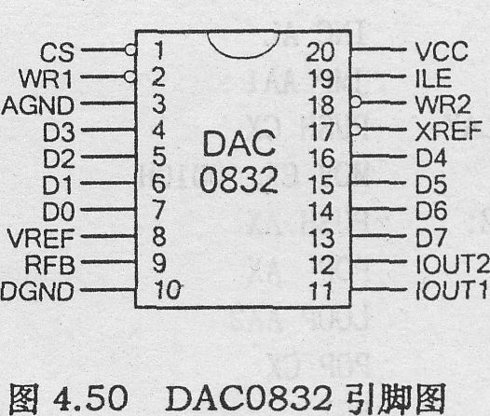
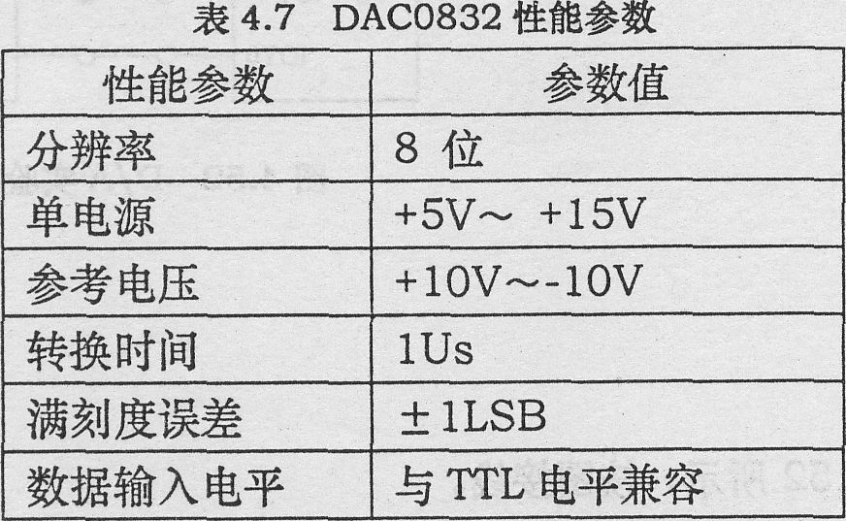
DAC0832 是 8 位芯片，采用 CMOS 工艺和 R-2RT 形电阻解 码网络，转换结果为一对差动电流 Iout1 和 Iout2 输出，其主 要性能参数如表 4.7 示，引脚如图 4.50 所示。

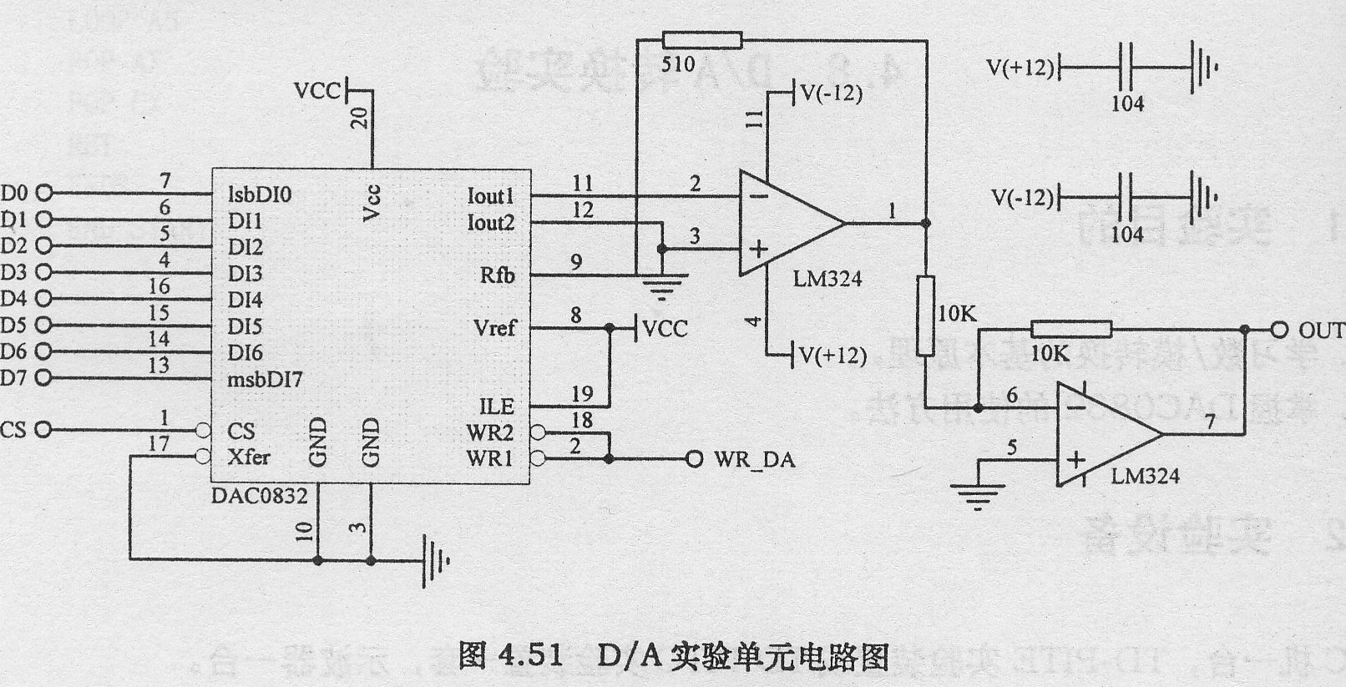
D/A 转换单元实验电路图如图 4.51 所示：

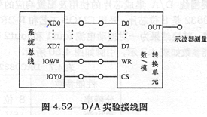
实验程序清单（DA1.ASM）
;=========================================================
; 文件名: DA1.ASM
; 功能描述: 利用DA0832产生锯齿波，通过延时变化波形
;=========================================================
STACK SEGMENT STACK
DW 32 DUP(?)
STACK ENDS

CODE SEGMENT
ASSUME CS:CODE, SS:STACK
START: MOV AX, 00H
MOV DX, 600H
MOV AL, 0FFH

AA1: OUT DX, AL
CALL DELAY
DEC AL
JMP AA1
DELAY: PUSH CX
MOV CX, 0005H
AA2: PUSH AX
POP AX
LOOP AA2
POP CX
RET

CODE ENDS
END START
六、实验结果和截图
将AL初值设为0FFH，让其自减而使得输出锯齿波自左向右：
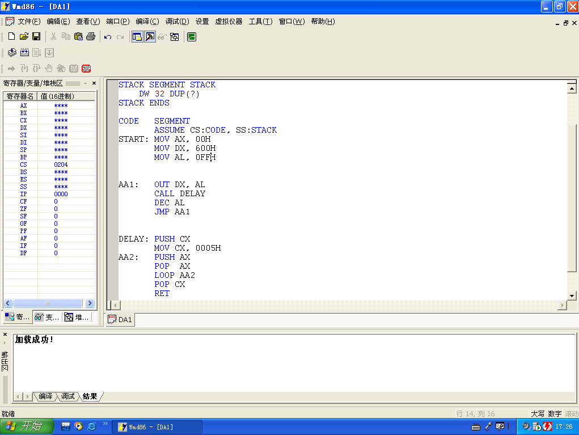
七、修改及结果
STACK SEGMENT STACK
DW 32 DUP(?)
STACK ENDS
CODE SEGMENT
ASSUME CS:CODE, SS:STACK
START: MOV AX, 00H
MOV DX, 600H
MOV AL, 0FFH
AA1: OUT DX, AL
CALL DELAY
DEC AL
CMP AL,00H
JZ X
JMP AA1
X: OUT DX,AL
CALL DELAY1
JMP Y
Y: OUT DX, AL
CALL DELAY
INC AL
CMP AL,7FH
JZ Z
JMP Y
Z: OUT DX, AL
CALL DELAY
DEC AL
CMP AL,3FH
JZ M
JMP Z
M: OUT DX, AL
CALL DELAY
INC AL
CMP AL,0FFH
JZ AA1
JMP M
DELAY1: PUSH CX
MOV CX, 200H
X1: PUSH AX
POP AX
LOOP X1
POP CX
RET
DELAY: PUSH CX
MOV CX, 0010H
AA2: PUSH AX
POP AX
LOOP AA2
POP CX
RET
CODE ENDS
END START
示波器输出波形如下：
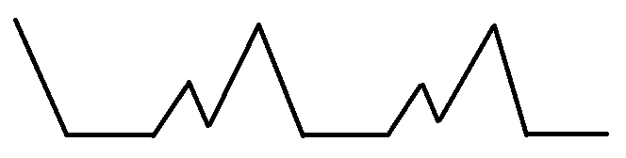
五、实验步骤
1．实验接线图如图4．52所示，按图接线。
2．编写实验程序，经编译、链接无误后装入系统。
3．运行程序，用示波器测量DA的输出，观察实验现象。
4．自行编写实验程序，产生三角波形，使用示波器观察输出，验证程序功能。
5．产生方波程序如下(DA2．ASM)：
;=========================================================
; 文件名: DA2.ASM
; 功能描述: 利用DA0832产生方波，通过延时变化波形
;=========================================================
SSTACK SEGMENT STACK
DW 32 DUP(?)
SSTACK ENDS
CODE SEGMENT
ASSUME CS:CODE
START: MOV AX, 00H
MOV DX, 600H
AA1: MOV AL, 00H
OUT DX,AL
CALL DELAY
MOV AL, 7FH
OUT DX,AL
CALL DELAY
JMP AA1
DELAY: PUSH CX
MOV CX, 500H
AA2: PUSH AX
POP AX
LOOP AA2
POP CX
RET
CODE ENDS
END START
六、实验结果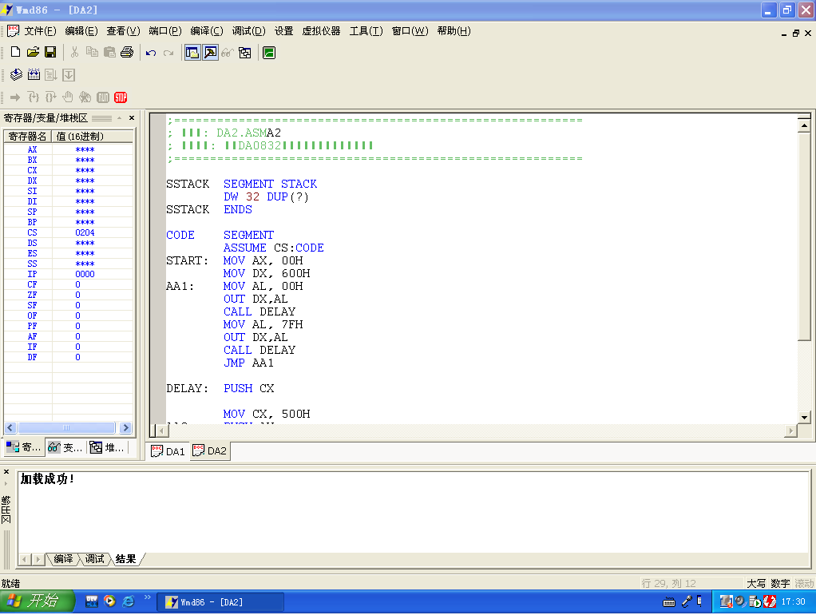
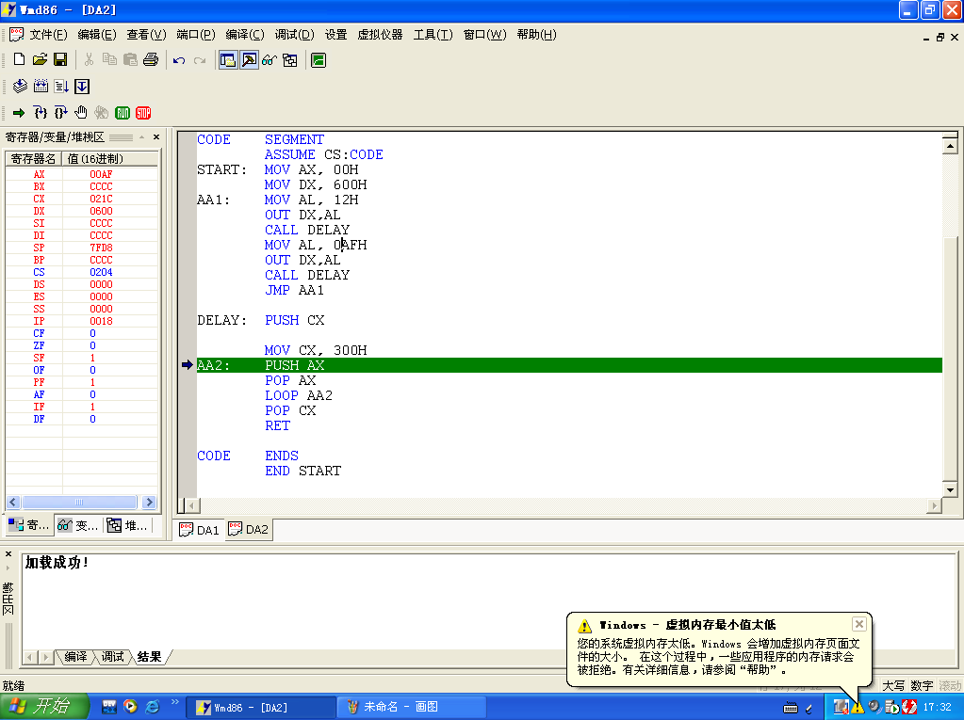七．实验心得
通过本次实验，我理解了模/数信号转换的基本原理，掌握了模/数信号转换芯片ADC0809的使用方法，了解了A/D和D/A的基本功能和实验电路，学到典型电路的接法和学会用延时产生方波和锯齿波的方法。
通过理解分析程序，自己对程序进行了一些总结和修改，并进行了验证，进一步掌握了微机接口的学习方法。

